Policía Local informa:

Dispositivo Especial de Tráfico IX Carrera Contra el Cáncer 2022.

Con motivo de la IX Carrera Contra el Cáncer 2022, que tendrá lugar el domingo 19 de junio de 2022 a las 11:00 horas, la Unidad de Tráfico de la Policía Local de Alcalá de Henares, junto con Protección Civil y la organización de la prueba, han elaborado un Plan de Movilidad y Accesibilidad para la misma; donde se establecen las medidas necesarias de regulación de la circulación de vehículos y peatones, con el fin de promover la seguridad vial y el buen desarrollo de la IX Carrera Contra el Cáncer 2022.

El itinerario de la prueba deportiva implicará restricciones de tráfico en el entorno de la Plaza de Cervantes, calles aledañas al casco histórico y el distrito V. Por ello, se recomienda evitar en la medida de lo posible el uso del vehículo particular, sobre todo en los accesos al centro histórico.
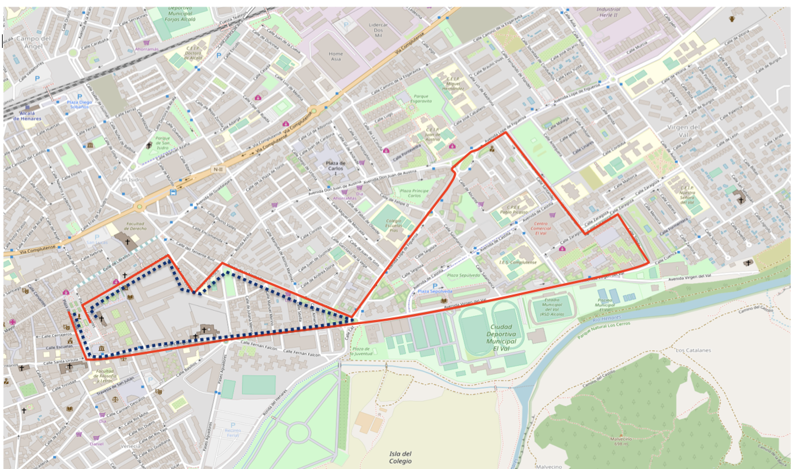

El itinerario es el siguiente:
Carrera 5 Kilómetros
- Gta. De Ronda Ancha.
- Calle Padre Francisco.
- Calle Azucena.
- Calle San Diego.
- Plaza de San Diego.
- Calle Bustamante de la Cámara.
- Plaza de Cervantes Final.

- Plaza de Cervantes.
- Calle Colegios.
- Gta. de Aguadores.
- Paseo del Val.
- Gta. de la Juventud.
- Avd. del Val.
- Calle Toledo.
- Calle Zaragoza
- Calle Santander.
- Calle Lope de Figueroa.
- Gta. A. Rodríguez de Hita.
- Calle Lope de Figueroa.
- Calle Gta. De la Juventud.
- Paseo de la Alameda.
Carrera 2 kilómetros.
- Plaza de Cervantes.
- Calle Colegios.
- Gta. de Aguadores.
- Paseo del Val.
- Gta. de la Juventud.
- Paseo de la Alameda.
- Gta. De Ronda Ancha.
- Calle Padre Francisco.
- Calle Azucena.
- Calle San Diego.
- Plaza de San Diego.
- Calle Bustamante de la Cámara.
- Plaza de Cervantes Final.

La Policía local recomienda evitar el uso del uso del vehículo privado durante la mañana del domingo y en todo caso, evitar las zonas de influencia inmediata al desarrollo de la prueba.

La celebración de esta prueba deportiva provocará restricciones de tráfico en el recorrido de la carrera al menos una hora antes del inicio. Por todo ello se recomienda que eviten la circulación el domingo 19 de junio desde las 11:00 horas.
Fecha | Hora | Lugar | Tipo de Medida
_{Desde domingo 19/06/22} | 11:00 | _{C/ COLEGIOS} | Medidas temporales de restricción del tráfico durante la prueba.
_{Desde domingo 19/06/22} | 11:00 | _{GTA DE AGUADORES} | Medidas temporales de restricción del tráfico durante la prueba.
_{Desde domingo 19/06/22} | 11:00 | _{PASEO DEL VAL} | Medidas temporales de restricción del tráfico durante la prueba
_{Desde domingo 19/06/22} | 11:00 | _{GTA JUVENTUD} | Medidas temporales de restricción del tráfico durante la prueba
_{Desde domingo 19/06/22} | 11:00 | _{AVD DEL VAL.} | Medidas temporales de restricción del tráfico durante la prueba
_{Desde domingo 19/06/22} | 11:00 | _{C/ TOLEDO} | Medidas temporales de restricción del tráfico durante la prueba
_{Desde domingo 19/06/22} | 11:00 | _{C/ SANTANDER} | Medidas temporales de restricción del tráfico durante la prueba
_{Desde domingo 19/06/22} | 11:00 | _{C/ LOPE DE FIGUEROA} | Medidas temporales de restricción del tráfico durante la prueba
_{Desde domingo 19/06/22} | 11:00 | _{PASEO ALAMEDA} | Medidas temporales de restricción del tráfico durante la prueba

Fecha | Hora | Lugar | Tipo de Medida
_{Desde domingo 19/06/22} | 11:00 | _{C/ PADRE FRANCISCO} | Medidas temporales de restricción del tráfico durante la prueba
_{Desde domingo 19/06/22} | 11:00 | _{C/ AZUCENA} | Medidas temporales de restricción del tráfico durante la prueba
_{Desde domingo 19/06/22} | 11:00 | _{C/ SAN DIEGO} | Medidas temporales de restricción del tráfico durante la prueba.

Les agradecemos de antemano su colaboración para que la X carrera Contra el Cáncer se desarrolle con total normalidad, para ello se ruega respetar la señalización y las normas establecidas.

Rogamos disculpen las molestias y agradecemos su comprensión y colaboración.

